Organisation des Schulalltags

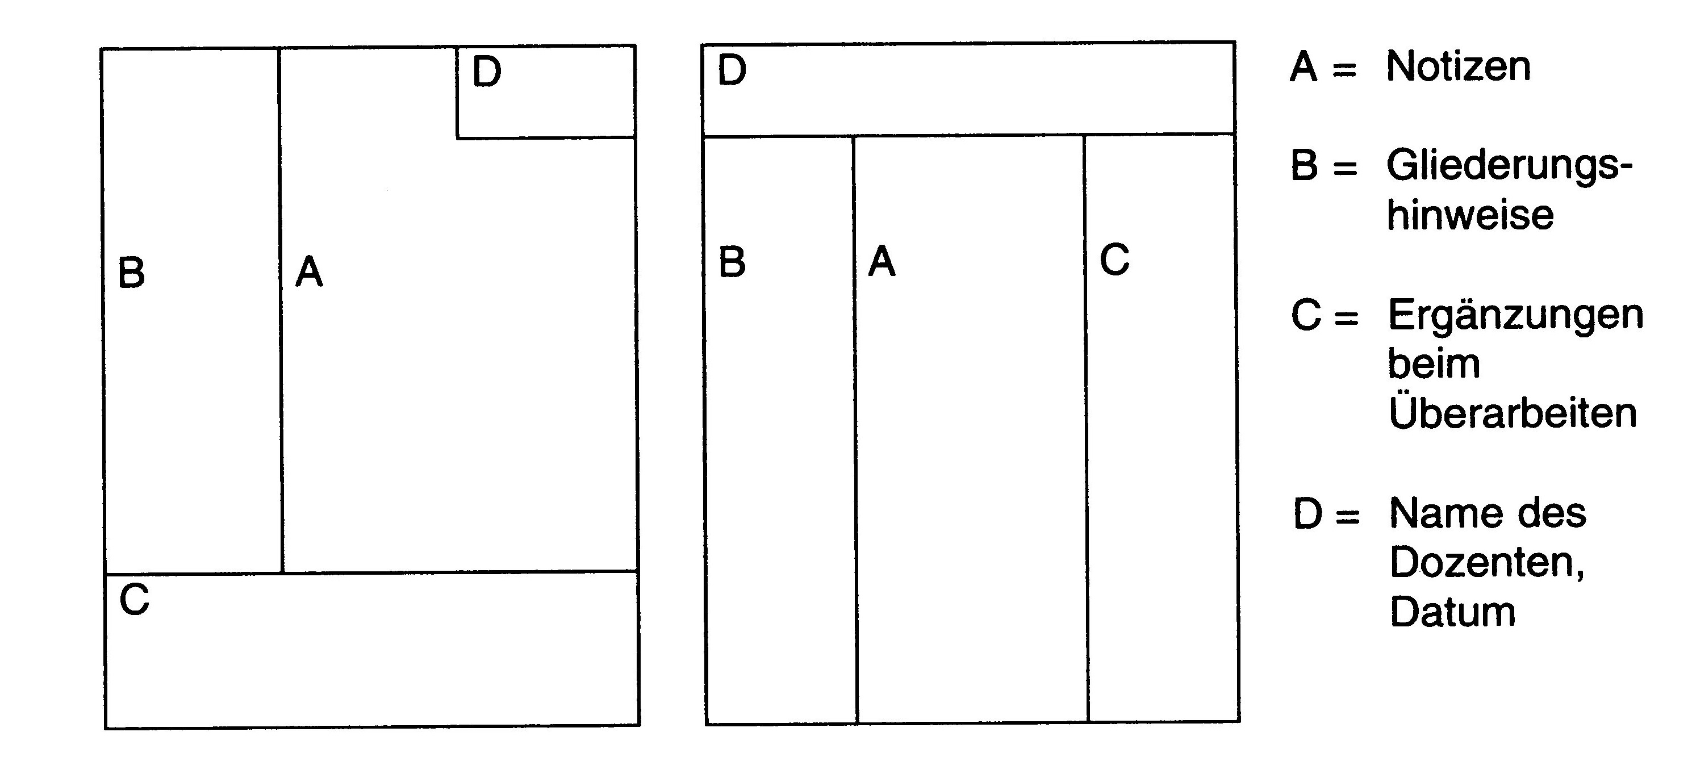
- Das Mitschreiben und Erstellen von Notizen fördert den Lernprozess auf doppelte Art und Weise: Das Mitschreiben stellt eine aktive Mitarbeit dar, denn es setzt eine Auseinandersetzung mit dem Gehörten voraus. Der Mitschreiber wird überlegen, welche Punkte wichtig sind, wird eine (vorläufige) Strukturierung und Gliederung erstellen und wird das Gehörte (zumindest teilweise) in eigene Worte fassen. Andererseits werden diese Notizen dann zu wichtigen Elementen einer Dokumentation z.B. in Form eines Kursordners oder Kursheftes. Natürlich werden in vielen Fächern Tafelanschrieb/ Folieninhalte und Ähnliches den „Kern" der Notizen vorgeben, aber das Mitschreiben von Randbemerkungen, von Fragen/Antworten, von Diskussionsphasen, das Notieren von Gliederungselementen, von Fragen, die einem „durch den Köpf schießen" usw. lohnt sich, weil sie helfen das Lernen zu vertiefen. Für Notizen gibt es Qualitätskriterien: Lesbarkeit, Be- und Verarbeitbarkeit, Erkennbarkeit der wesentlichen Inhalte und Gliederungen usw. (Manche Notizen haben nur einen vorläufigen Charakter, werden nach Überarbeitung oder Neufassung „entsorgt".) Es empfiehlt sich eine Voraufteilung des DIN A4-Blattes, z.B. in einer der folgenden Formen:

- Mit einem Kursordner oder Kursheft bringt man seine vielfältigen Unterlagen (Notizen, überarbeitete Notizen, Arbeitsblätter, bearbeitete Aufgaben, Handouts, ...) in eine sinnvolle Ordnung, die sich in verschiedenen Rubriken ausdrücken kann. Kriterium für einen guten Ordner ist mindestens, dass er die Grundlage für Wiederholungen, Prüfungsvorbereitungen und komplexere Bearbeitungen bietet. Mit der Zeit (Halbjahresende?) kann sich ein Inhaltsverzeichnis, eventuell sogar ein Glossar entwickeln.

- Beweis für ein gutes Zeitmanagement ist neben der Bewältigung des „Alltags" in Form von Hausaufgaben, regelmäßigen Wiederholungen als Vorbereitung auf „die nächste Stunde" das Vorbereiten auf Prüfungen, z.B. Klausuren. Grundelemente der Prüfungsvorbereitung sind die Bestimmung des Umfangs (Inhalte), eine Ist-/ Soll-Analyse, eine Abschätzung des zeitlichen Bedarfs, was in einem Arbeitsplan münden sollte (analog zu der „ 4-Tages-Vorbereitung" der Sekundarstufe I).
Zeitmanager empfehlen z. B. die Beachtung der ALPEN-Methode:
Aufgabenumfang und -inhalte einschätzen, erarbeiten, erfragen,...
Längen der Teilaufgaben abschätzen
Pufferzeiten einplanen
Entscheidungen fällen: Was sind die Prioritäten? „Schwachstellen" als erste „bekämpfen"!
Nachschauen, Nachbessern, regelmäßige Ist-/Soll-Analyse („Bin ich noch im Plan?")
Wichtig ist dazu das Führen und Benutzen einer Agenda!

